Concentração de renda cresce e PB é 6º estado mais desigual do país
Em 2019, Paraíba alcançou maior índice da série histórica do estado, de 0,559. Dados da PNAD Contínua sobre rendimento de todas as fontes foram divulgados nesta quarta-feira (6) pelo IBGE.
A concentração de renda na Paraíba tem crescido nos últimos anos e o estado foi o 6º mais desigual do país em 2019, em relação ao rendimento domiciliar per capita, conforme o índice de Gini, como apontam dados da Pesquisa Nacional por Amostra de Domicílios Contínua (PNADC), divulgados pelo IBGE nesta quarta-feira (6). Esse módulo do levantamento analisou os rendimentos de todas as fontes das famílias, em 2019, como trabalho, aposentadoria, pensão, aluguel e arrendamento e programas sociais do Governo Federal.

Calculada pelo índice de Gini – uma medida que varia de zero, representando a perfeita igualdade, até um, que indica a desigualdade máxima – a concentração de renda per capita na Paraíba, que era de 0,516 em 2012, passou para 0,547 em 2018 e chegou a 0,559, em 2019. Além de ser o maior da série histórica, o valor está acima da média brasileira, de 0,543, embora seja igual à média do Nordeste.
Os 10% mais pobres da população da Paraíba têm um rendimento médio mensal real de R$ 153, enquanto para o grupo 10% mais rico do estado, esse valor é de R$ 7.240, ou seja, aproximadamente 47 vezes maior. Chama atenção o rendimento médio dos 1% mais ricos, de R$ 21.334.
Em relação a 2018, a fatia dos 10% mais pobres teve um aumento de 14,6% no rendimento médio mensal, ao passo que o 1% mais rico registrou queda de 8,6% no valor. Em contrapartida, quando comparada a 2012, a quantia recebida pelos 10% mais pobres teve acréscimo de 9,7%, à medida que o grupo dos 1% mais ricos teve a maior ganho de renda entre todos os grupos, com aumento de 43,6%, no dos rendimentos, no mesmo período.
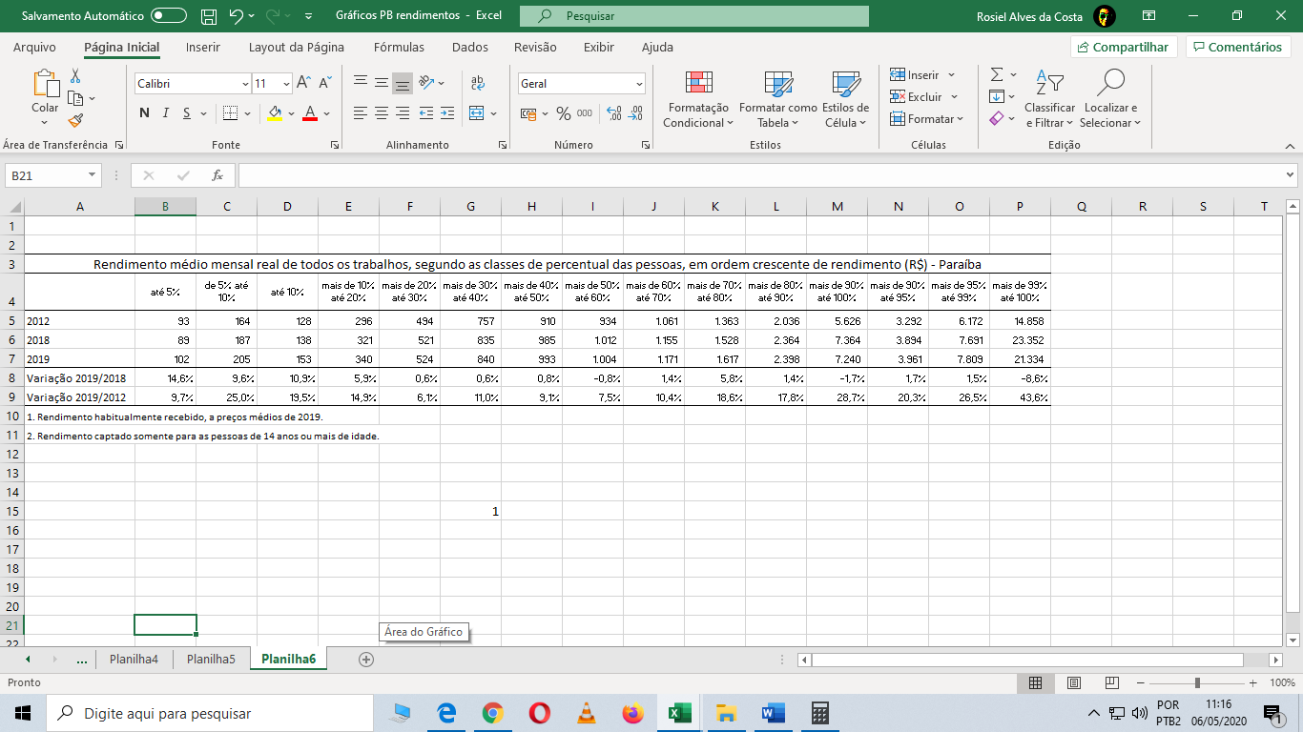
Trabalho, aposentadoria e pensão formam maior parte da renda domiciliar per capita na PB
A participação da renda de todos os trabalhos na composição do rendimento médio mensal real domiciliar per capita, na Paraíba, tem registrado leves quedas desde 2018, quando passou de 66% em 2017 para 65,7%. Em 2019, o percentual chegou a 64,8%.
A segunda maior participação tem como fonte a aposentadoria e pensão, que representaram 26,5% do total em 2019. Em seguida, estão outros rendimentos, com 5,5%, categoria que inclui seguro-desemprego, programas de transferência de renda do governo, rendimentos de poupança.
O rendimento domiciliar médio é formado ainda por aluguel e arrendamento (1,9%), que teve um leve decréscimo de 0,5 pontos percentuais em relação a 2018 (2,4%), e pensão alimentícia, doação e mesada de não morador, que representou 1,4% do total.
Homens ganharam quase 13% a mais que mulheres na Paraíba, em 2019
Os homens tiveram um rendimento médio mensal real 13% maior do que o das mulheres em 2019, na Paraíba, de acordo com a PNAD Contínua. Na média do país, essa diferença foi de 28,7%. A pesquisa considerou o trabalho de todas as pessoas de 14 anos ou mais.
O rendimento médio mensal real no estado como um todo foi de R$ 1.629, ficando abaixo do constatado para o Brasil, de R$ 2.308, mas acima da média da região, de R$ 1.588. No entanto, enquanto os trabalhadores paraibanos do grupo masculino receberam, em média, R$ 1.708, as mulheres ganharam R$ 1.512.

Ao analisar o aspecto cor ou raça, a pesquisa constatou que pessoas brancas tiveram, no estado, um rendimento médio de R$ 2.111, cerca de 54,8% maior que o das pessoas pretas, que foi de R$ 1.363, com uma diferença de R$ 748.
Em relação às pessoas pardas, que receberam em média 1.406, o rendimento dos trabalhadores que se declararam brancos foi 50,1% maior, com uma diferença um pouco menor entre os ganhos dos grupos, de R$ 705.
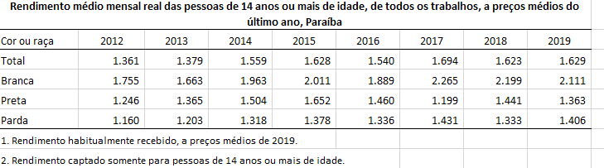
O nível de instrução também apresentou um peso considerável, uma vez que os trabalhadores com nível superior completo, com um rendimento médio de R$ 3.926, ganharam aproximadamente 6,5 vezes o valor que receberam aqueles sem instrução, R$ 603. O rendimento dos trabalhadores com nível superior equivale ainda a cerca de 2,8 vezes a quantia recebida pelos trabalhadores com ensino médio completo, de R$ 1.373.
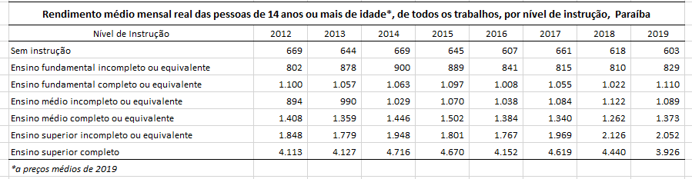
Já entre os grupos de idade, o menor rendimento médio mensal real, de R$ 489, foi observado para a população de 14 a 17 anos, enquanto o maior foi identificado para a faixa-etária de 40 a 49 anos, de R$ 2.039.
Paraíba tem 3º maior percentual do país de domicílios que recebem Bolsa Família
A Paraíba registrou em 2019 o 3º maior percentual do Brasil de domicílios que recebem Bolsa Família, cerca de 30,2%, segundo a pesquisa. O indicador foi menor apenas do que os registrados no Maranhão (35,2%) e no Piauí (33,9%), além de estar acima da média da região Nordeste (27,6%) e do Brasil (13,5%).
Apesar disso, o percentual caiu 5 pontos percentuais frente a 2012, quando era de 35,2%. A mesma tendência de redução foi observada nacionalmente, já que naquele ano a fatia de lares que recebiam esse benefício representava 15,9% do total.
Dos domicílios em que algum morador recebeu benefício do Bolsa Família em 2019, 66% tinham abastecimento de água de rede geral; 35,3% tinham esgotamento sanitário com rede geral, pluvial ou fossa; 74,4% contavam com coleta de lixo; e 99,8% com iluminação elétrica. Na categoria posse de bens, 96,8% tinham geladeira; 20,2% possuíam máquina de lavar roupa; 95,3% tinham televisão; e 10,1% microcomputador.
Já o Benefício de Prestação Continuada (BPC), que corresponde a um salário mínimo, foi pago, por mês, a 6,6% das famílias com idosos e deficientes físicos que comprovaram baixa renda em 2019. Isso é 2,4 pontos percentuais acima da proporção de famílias que receberam o benefício em 2012 (4,2%). O indicador foi maior do que a média regional (5,6%) e nacional (3,7%).

Outros Gráficos e Tabelas

